LAW-21계열 2789 1/2
☆C버튼을 누를 때마다 이하의 순서로 디지털 부분이 전환된다.
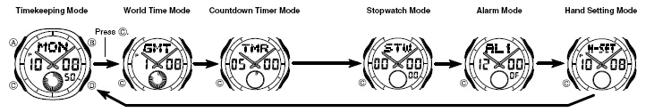

☆시간 날짜 맞추기
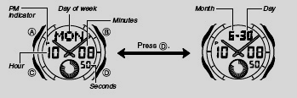
1. 시간 모드에서 D 버튼을 누르면 시간/날짜 화면이 바뀐다.
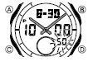
■ 시간 모드 →A 버튼 → “초”
부분 디지트 →C 버튼 →2번→ 현 거주지 도시코드로 디지트로 이동 →B/D 버튼 이용→원하는 도시코드 선택 →C 버튼 →B/D 버튼 이용 → 원하는 시간 세팅 →A 버튼 → 작업종료
■ C 버튼을 눌러 아래와 같이 순서대로 디지트를
이동
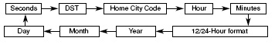
■ 원하는 곳이 디지트를 이동시키고 B/D 버튼을 사용하여 아래와 같이 변수 조정
화면 | 실행 | 작동
50 | 초를 “00”으로 세팅 | D 버튼
OF | 썸머타임을 ON/OFF | D 버튼
TYO | 현거주지 도시코드 | B/D 버튼
 | 시/분 조정 | B/D 버튼
12H | 12/24시간 포맷 | D 버튼
2003 | 년을 조정 | B/D 버튼
6-30 | 월/일을 조정한다. | B/D 버튼
■시간 모드에서 디지털시간의 썸머타임 ON/OFF
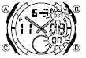
1. 시간 모드 →A 버튼 → “초
디지트 →C 버튼 → 썸머타임 세탕 화면 →D 버튼 → 썸머
타임 ON/OFF →A 버튼 → 작업 종료
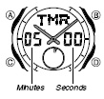
2. 썸머 타임 지시계는 썸머타임이 ON이 되었을 경우,
시간. 알람. 바늘 세팅 모드에서 화면에 표기

■아날로그 시간 조정
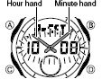
1. 핸드 세팅 모드 →A 버튼 →현 디지털 시간에 디지트 작동 → D 버튼 → 아날로그 시간이 20초씩 조정→A 버튼 →세팅 완료→C 버튼 →시간모드

2. 만약 오랫동안 버튼을 눌러야 한다면 D 버튼 →빠른 시간으로 조정 →B 버튼 → 버튼에서 손떼기.

☆월드타임모드

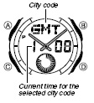
■ 세계 27개 도시(29 존)의 시간을 알 수 있다.
■도시코드 찾기
1. 월드타임 모드 →D 버튼 →원하는 도시코드 찾기
현재 화면에 보여지는 시간이 그 도시의 현재 시간과 다르다면 시간모드에서의 시간이 틀린 것이다. 먼저 시간모드의 시간을 다시 수정)
■썸머타임 선택
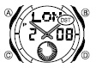
1. 월드타임모드 →D 버튼 →원하는 도시코드 선택 →A 버튼 → 썸머 타임 ON/OFF 선택

-썸머타임 지시계는 그 도시코드로 들어왔을 때 화면에 표시된다.
-월드타임에서의 썸머타임의 세팅은 다른 도시코드에서는 적용이 되지 않는다.
-도시코드 GMT 에서는 썸머 타임을 세팅할 수 없다.

☆타이머 모드
■사용범위: 1분~60분. 타이머의 자동 반복 기능
■타이머 사용
1. 자동 반복
-자동 반복 기능이 설정된 경우, 자동적으로 타이머의 초기 상태로 되돌아가고, 8번까지 반복
-자동 반복기능이 설정되지 않는 경우, 알람이 울리고 타이머 초기 상태 값으로 되돌아간다.
▪ 타이머가 작동될 때 D 버튼을 누르면 일시 정지
다시 D 버튼을 누르면 계속 작동
▪완전히 정지를 시키려면 D 버튼 일시 정지 시킨 후 A 버튼
■타이머 시간 세팅
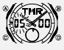
1. 타이머 모드 →A 버튼
→디지트 작동 →C 버튼→원하
는 디지트로 자리 이동 →D/B 버튼 → 세팅 → A 버튼 → 작업 완료
▪C 버튼을 눌러 디지트를 아래의 그림처럼 이동
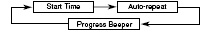

세팅 | 화면 | 버튼
시작시간 | 05”00 | B/D 버튼  1분~60분까지 1분 단위로 조정
자동시작 |  | D 버튼 자동반복을 ON/OFF
신호음작동 |  | D 버튼 작동 신호음을 ON/OFF

☆스톱워치 모드
▪측정범위: 59분 59.99초
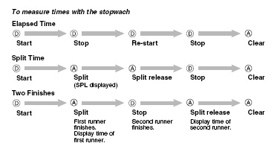

☆알람 모드
▪5개의 일반 알람과 스누즈 알람. 시보로 구성
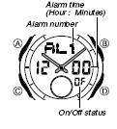
▪알람모드→ D 버튼 → 원하는 알람 선택 → A 버튼 → 디지트 작동 → B/D버튼 → 원하는 시간 및 분 세팅 → C 버튼 → 자리 이동 → A 버튼 → 작업 완료

▪D 버튼: 아래의 그림처럼 알람 이동
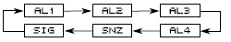

2/2
▪스누즈 알람은 매 5분마다 울리고 7번까지 작동 가
▪알람 설정 시간에 도달하면 20초간 알람이 울린다.
▪아무 버튼이나 누르면 알람 STOP.
▪알람 ON/OFF 시보의 ON/OFF
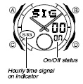
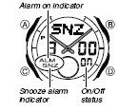

▪도시 코드(영문 매뉴얼 뒷편 참조)]
